附件1：

长春经济技术开发区拉拉小学
2025年部门预算

二〇二五年

目 录

第一部分 部门概况
一、主要职能
二、机构设置
第二部分 预算表格
一、收支总表
二、收入总表
三、支出总表
四、财政拨款收支总表
五、一般公共预算支出表
六、一般公共预算基本支出表
七、一般公共预算“三公”经费支出表
八、政府性基金预算支出表
九、国有资本经营预算支出表
十、项目支出表
十一、项目支出绩效目标表
第三部分 情况说明
第四部分 名词解释

第一部分 部门概况

一、主要职能
教育教学。教育学生成长为品德优秀、思想端正的学生，让学生获得基本的基础知识，尽可能培养其自学能力！

二、机构设置及部门预算单位构成
本单位为事业单位、一般公共预算财政补助事业单位，2025
年独立核算机构数1个，独立编制机构数1个。目前学校已合并，2025年本单位年实有人员8人，其中在职教师1人，退休教师7人。一般公共预算财政补助开支在职人员 1 人。

第二部分 预算表格
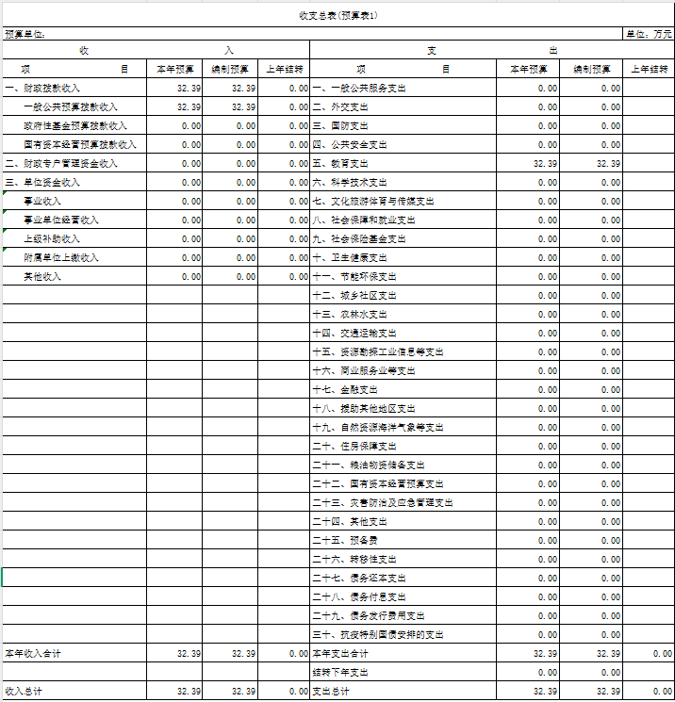
注：按照《批复》中的预算表1（2025年收支总表）填列。
收入总表
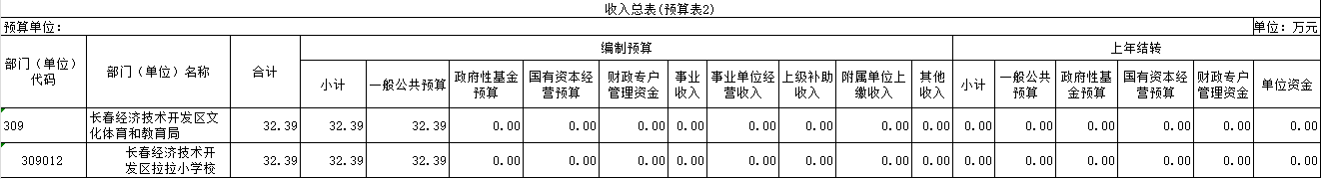

注：按照《批复》中的预算表2（2025年收入总表）填列。

支出总表
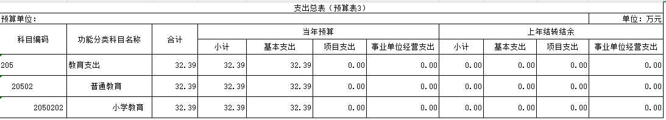

注：按照《批复》中的预算表3（2025年支出总表）填列，功能科目填列至项级。

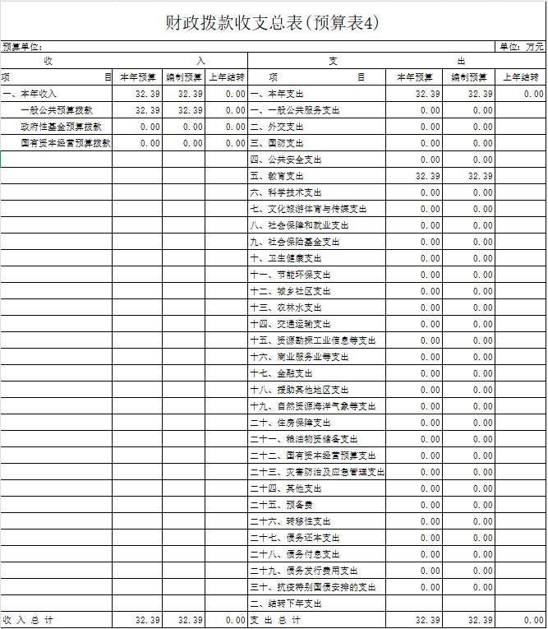
注：按照《批复》中的预算表4（2025年财政拨款收支总表）填列。
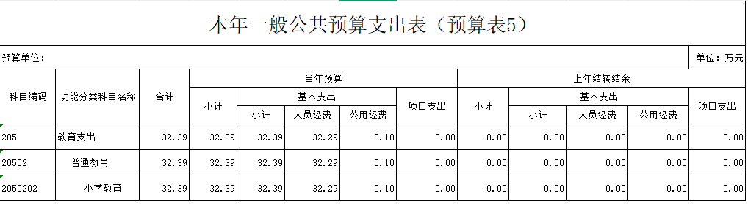

注：按照《批复》中的预算表5（2025年一般公共预算支出表）填列。功能科目填列至项级。没有一般公共预算拨款的，公开空表，不得删除。

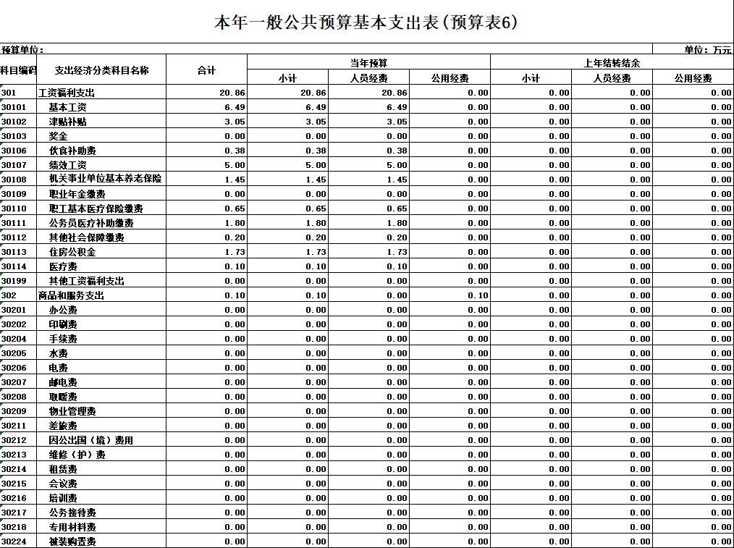
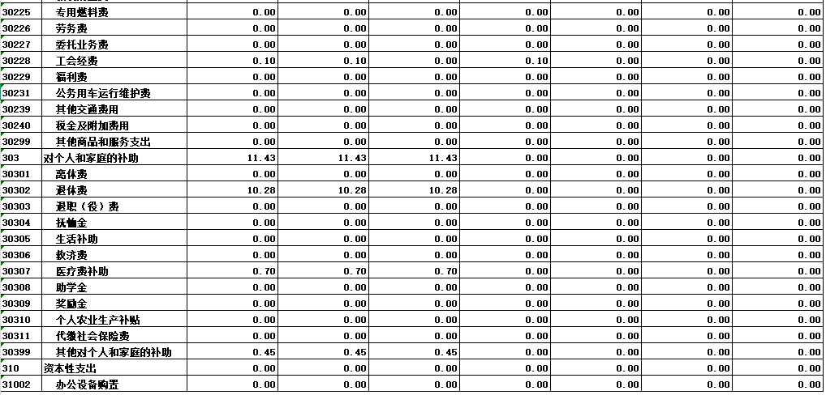
注：按照《批复》中的预算表6（2025年一般公共预算基本支出表）填列。经济科目填列至款级。没有一般公共预算拨款的，公开空表，不得删除。
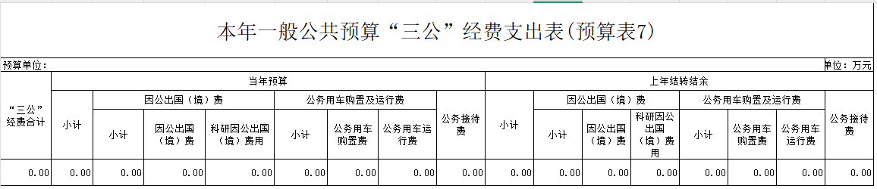
说明：
1、“2025年预算数”的单位范围包括部门本级及所属 1 个预算单位。
2、“2025年预算数”的实有人员 8 人，其中：在职人员 1 人，离退休人员 7 人。
3、按照吉林省财政厅《关于规范按权责发生制列支事项的通知》（吉财办〔2021〕900号）及《吉林省省级部门财政拨款结转和结余资金管理办法》（吉财预〔2021〕1120号）要求，2024年下达预算单位未支出在财政预算结转部分列入2025年年初预算，坚持“过紧日子”思想，在2025年“三公”经费预算中“上年结转”额度在2025年预算执行中由省财政统一收回，不再形成“三公经费”支出。
注：按照《批复》预算表7（2025年一般公共预算“三公”经费支出表）填列。其中，说明1、2按照《批复》中的预算附表13（单位基本信息情况表）填列。没有一般公共预算拨款的，公开空表，不得删除。
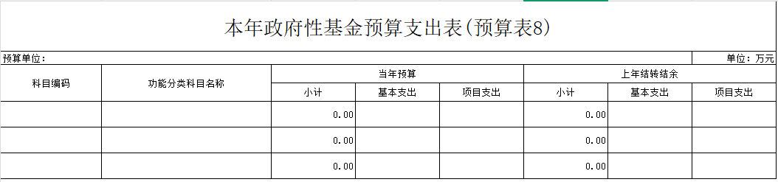

注：按照《批复》中的预算表8（2025年政府性基金预算支出表）填列，功能科目列至项级。没有政府性基金预算拨款的，公开空表，不得删除。

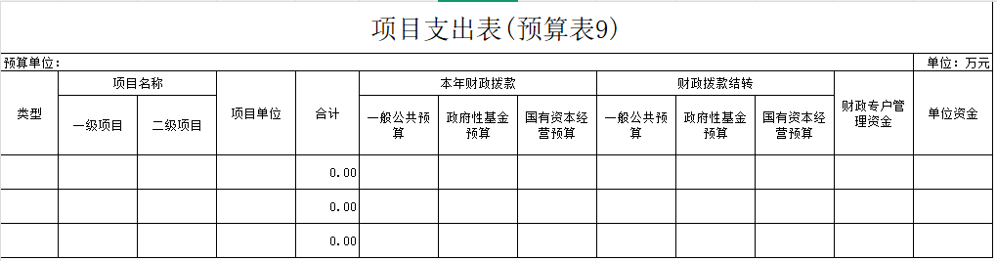

注：按照《批复》中的预算表9（2025年项目支出表）填列。

项目支出绩效目标表
项目名称
项目级次 |  |  | 一级项目
项目资金  (万元） | 年度资金总额
项目资金  (万元） | 其中：财政拨款
项目资金  (万元） | 其他资金
年度绩效
目标
绩效指标 | 一级指标 | 二级指标 | 三级指标 | 指标值
绩效指标 | 产出指标 | 数量指标
绩效指标 | 产出指标 | 质量指标
绩效指标 | 产出指标 | 成本指标
绩效指标 | 产出指标 | 时效指标
绩效指标 | 效果指标 | 经济效益指标
绩效指标 | 效果指标 | 社会效益指标
绩效指标 | 效果指标 | 生态效益指标
绩效指标 | 效果指标 | 可持续影响指标
绩效指标 | 效果指标 | 满意度指标

注：按照《批复》附件中的预算表10（项目支出绩效目标表）填列。

第三部分 情况说明

一、2025年收支预算总体情况
按照综合预算的原则，所有收入和支出全部纳入部门预算管理。收入包括：一般公共预算拨款收入、政府性基金预算拨款收入、国有资本经营预算拨款收入、财政专户管理资金收入、事业收入、上级补助收入、附属单位上缴收入、事业单位经营收入、其他收入、用事业基金弥补收支差额、上年结转结余等；支出包括：一般公共服务支出、教育支出、科学技术支出、文化旅游体育与传媒支出、社会保障和就业支出、农林水支出、住房保障支出、结转下年支出等。2025年收支总预算32.39万元，其中：当年预算32.39万元；上年结转__0__万元。2025年当年预算比2024年预算增加0.36万元，主要原因是教育支出增加。
注：收入和支出中包括的具体内容，按本部门《收支总表》反映的实际情况取舍。
二、2025年收入预算情况
2025年收入预算32.39万元，其中：本年收入32.39万元，占100%；上年结转__0__万元，占__0__%。本年收入中，一般公共预算拨款收入32.39万元，占100%；政府性基金预算拨款收入__0__万元，占__0__%；国有资本经营预算拨款收入__0_万元，占__0_%；财政专户管理资金收入__0_万元，占_0_%；事业收入_0_万元，占_0_%；上级补助收入_0_万元，占_0_%；附属单位上缴收入_0_万元，占_0__%；事业单位经营收入_0_万元，占_0_%；其他收入_0_万元，占_0_%。上年结转中，一般公共预算拨款结转_0_万元，占_0_%；政府性基金预算拨款结转_0_万元，占_0_%；国有资本经营预算拨款结转_0_万元，占_0_%；财政专户管理资金结转结余_0_万元，占_0_%；单位资金结转__0__万元，占_0_%；用事业基金弥补收支差额__0__万元，占_0_%。
注：收入中包括的具体内容，按本部门《收入总表》反映的实际情况取舍。
三、2025年支出预算情况
2025年支出预算32.39万元，其中：基本支出32.39万元，占100%；项目支出0万元，占0%；事业单位经营支出_0_万元，占_0_%；上缴上级支出0_万元，占_0_%；对附属单位补助支出_0_万元，占_0_%。
注：支出中包括的具体内容，按本部门《支出总表》反映的实际情况取舍。
四、2025年财政拨款收支预算情况
2025年财政拨款收支总预算32.39万元，其中：本年收入32.39万元，上年结转_0_万元。支出包括：教育支出32.39万元。
注：财政拨款收支中包括的具体内容，按本部门《财政拨款收支总表》反映的实际情况取舍。
五、2025年一般公共预算支出情况
2025年一般公共预算拨款32.39万元，其中：基本支出32.39万元，占100%；项目支出0万元，占0%。基本支出中，人员经费32.39万元，占100%；公用经费0万元，占0%。

教育（类）支出32.39万元，占100%，主要用于本单位人员工资福利支出和对个人和家庭补助支出。

注：一般公共预算拨款中包括的具体内容，按本部门《一般公共预算支出表》反映的实际情况取舍。没有一般公共预算拨款的，直接表述为“本部门无一般公共预算拨款”，不得直接删除。
六、2025年一般公共预算基本支出情况
2025年一般公共预算基本支出32.39万元，其中：
人员经费32.39万元，主要包括：基本工资、津贴补贴、伙食补助费、绩效工资、社会保障缴费、医保、医疗费、退休费、住房公积金、采暖补贴、对个人和家庭的补助支出。
注：一般公共预算基本支出中包括的具体内容，按本部门《一般公共预算基本支出表》反映的基本支出实际情况取舍。没有一般公共预算拨款的，直接表述为“本部门无一般公共预算拨款”，不得直接删除。
七、2025年一般公共预算财政拨款“三公”经费情况
本部门无一般公共预算拨款“三公”经费
2025年“三公”经费预算数为_0_万元，其中:当年预算_0_万元；上年结转__0_万元。2025年当年预算数比2024年预算数增加（减少）_0_万元。
注：“三公”经费中包括的具体内容，按本部门《一般公共预算“三公”经费支出表》反映的实际情况填写。2025年预算数要与当年公开数额保持一致。没有一般公共预算拨款的，直接表述为“本部门无一般公共预算拨款”，不得直接删除。
八、2025年政府性基金预算支出情况
本部门无政府性基金预算拨款
2025年政府性基金预算支出_0_万元，其中：基本支出__0_万元，占_0_%；项目支出_0__万元，占_0_%。基本支出中，人员经费__0_万元，占_0_%；公用经费_0_万元，占_0_%。
注：政府性基金预算支出中包括的具体内容，按本部门《政府性基金预算支出表》反映的实际情况取舍。没有政府性基金预算拨款的，直接表述为“本部门无政府性基金预算拨款”，不得直接删除。
九、2025年国有资本经营预算支出情况
本部门无国有资本经营预算拨款
2025年国有资本经营预算支出__0_万元，其中：基本支出_0_万元，占_0%；项目支出_0_万元，占_0__%。
注：国有资本经营预算支出中包括的具体内容，按本部门《国有资本经营预算支出表》反映的实际情况取舍。没有国有资本经营预算拨款的，直接表述为“本部门无国有资本经营预算拨款”，不得直接删除。

十、其他重要事项的说明情况
（一）机关运行经费
2025年部门本级,我单位机关运行经费财政拨款预算 _0__万元，比2024年预算增加（减少）__0__万元，增长（下降）__0__%。
（二）政府采购情况
2025年政府采购预算总额__0__万元，其中：政府采购货物预算__0__万元、政府采购工程预算_0_万元、政府采购服务预算___0__万元。
（三）国有资产占有使用情况
截至2024年12月底，部门本级和所属各预算单位共有车辆__0___辆，房屋_2424_平方米，单价50万元及以上的通用设备___0__台/套，单价100万元及以上的专用设备实有数____0___台/套。
2025年部门预算安排购置车辆____0___辆，安排购置土地____0___平方米，安排购置房屋____0___平方米，计划新增单价50万元及以上的通用设备___0____台/套，计划新增单价100万元及以上的专用设备实有数____0___台/套。
- 项目支出情况说明
2025年部门项目支出__0__万元，其中：一级项目0_个，二级项目__0_个；使用本年拨款0万元，财政拨款结转__0__万元。
（五）项目支出绩效目标情况说明
本部门无一级项目支出绩效目标
注：没有需要按规定说明情况的，直接表述为“本部门无______”，不得直接删除。

第四部分 名词解释

（一）一般公共预算拨款收入：指省级财政通过当年一般公共预算拨付的资金。
（二）政府性基金预算拨款收入：指省级财政通过当年政府性基金预算拨付的资金。
（三）国有资本经营预算拨款收入：指省级财政通过当年国有资本经营预算拨付的资金。
（四）财政专户管理资金收入：指未纳入预算并实行财政专户管理的资金收入。
（五）事业收入：指事业单位开展专业业务活动及辅助活动所取得的收入。
（六）上级补助收入：指预算单位从主管部门或上级单位取得的非财政拨款补助收入。
（七）附属单位上缴收入：指本单位所属下级单位（包含独立核算和非独立核算的，相关支出纳入和未纳入部门预算的下级单位）上缴给本单位的全部收入（包括下级事业单位上缴的事业收入、其他收入和下级企业单位上缴的利润等）。
（八）事业单位经营收入：指事业单位在专业业务活动及其辅助活动之外开展非独立核算经营活动取得的收入。
（九）其他收入：指除上述“一般公共预算拨款收入”、“政府性基金预算拨款收入”、“事业收入”、“事业单位经营收入”等以外的收入。
（十）用事业基金弥补收支差额：指事业单位在预计当年的“一般公共预算拨款收入”、“政府性基金预算拨款收入”、“事业收入”、“事业单位经营收入”、“其他收入”不足以安排当年支出的情况下，使用以前年度积累的事业基金（事业单位当年收支相抵后按国家规定提取、用于弥补以后年度收支差额的基金）弥补本年度收支缺口的资金。
（十一）上年结转：指以前年度尚未完成、结转到本年仍按原规定用途继续使用的资金。
（十二）结转下年：指以前年度预算安排、因客观条件发生变化无法按原计划实施，需延迟到以后年度按原规定用途继续使用的资金。
（十三）基本支出：指为保障机构正常运转、完成日常工作任务而发生的人员支出和公用支出。
（十四）项目支出：指在基本支出之外为完成特定行政任务和事业发展目标所发生的支出。
（十五）上缴上级支出：指附属单位上缴上级的支出。
（十六）事业单位经营支出：指事业单位在专业业务活动及其辅助活动之外开展非独立核算经营活动发生的支出。
（十七）对附属单位补助支出：指对附属单位补助发生的支出。
（十八）“三公”经费：纳入财政预决算管理的“三公”经费，是指部门用财政拨款安排的因公出国（境）费、公务用车购置及运行费和公务接待费。其中，因公出国（境）费反映单位公务出国（境）费的国际旅游、国外城市间交通费、住宿费、伙食费、培训费、公杂费等支出；公务用车购置及运行费反映单位公务用车车辆购置支出（含车辆购置税）及租用费、燃料费、维修费、过路过桥费、保险费、安全奖励费用等支出；公务接待费反映单位按规定开支的各类公务接待（含外宾接待）支出。
（十九）机关运行经费：为保障行政单位（包括参照公务员法管理的事业单位）运行用于购买货物和服务的各项资金，包括办公及印刷费、邮电费、差旅费、会议费、福利费、日常维修费、专用材料及一般设备购置费、办公用房水电费、办公用房取暖费、办公用房物业管理费、公务用车运行维护费以及其他费用。
（二十）项目支出绩效目标：项目支出绩效目标是指部门预算安排的项目支出在一定期限内预期达到的产出和效果。

